

UNIVERSIDADE FEDERAL DO RIO GRANDE DO NORTE

DIM0124 - PROGRAMAÇÃO CONCORRENTE

Relatório de Desenvolvimento de Aplicação Concorrente

KNN – Nearest Neighboor

Matrícula: 20180063677

Nome: Gabriel Martins Spínola

1. **Introdução**

O algoritmo implementado foi o algoritmo do KNN, que tem o intuito de checar se existem ou não pessoas nas fotos que serão analisadas, para isso temos um arquivo em CSV contendo metadados de fotos com e sem pessoas para que possamos achar as fotos mais próximas quando processarmos.

Como resultado obtido, o programa imprime na tela se há ou não pessoas na foto a cada imagem que for processada. Com um dataset de 1gb o programa roda serialmente em 10 segundos em média, já com threads o cenário melhora, com semáforos e utilizando 5 threads a média cai para 7 segundos, com visibilidade e variáveis atômicas e utilizando também 5 threads a média continua em 7 segundos.

1. **Implementação Serial** 
   1. Descrição

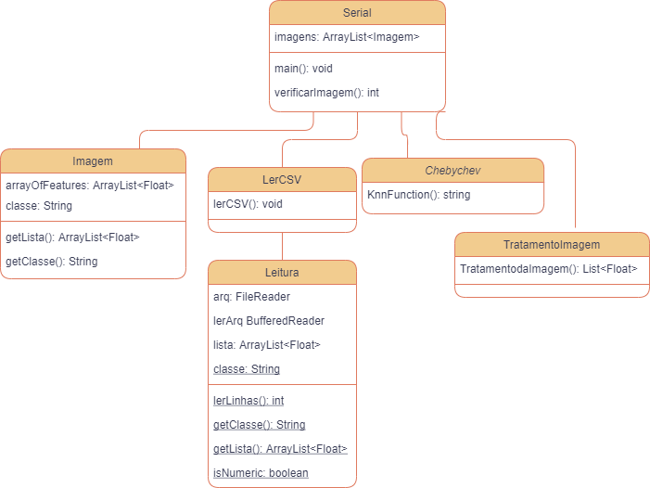

O algoritmo começa lendo um dataset em csv que possui vários metadados de algumas imagens que tenha ou não pessoas. Esse dataset é usado para calcular os vizinhos mais próximos da imagem que será processada posteriormente. Cada linha do csv é transformado em um objeto do tipo Imagem e armazenado em uma lista.

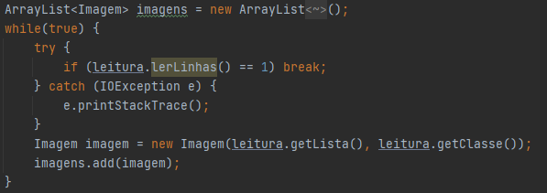

Após isso, criamos um objeto do tipo Chebchev (classe que tem o método que executa o calculo de quals imagens são mais próximas) e percorremos a pasta do dataset executando a função de calculo para

cada imagem presente no dataset e imprimindo o resultado.

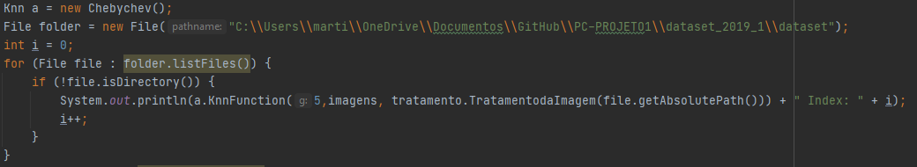

* 1. Avaliação com Microbenchmark

Foi realizado o teste de benchmark com o JMH com a implementação serial. A execução do teste retornou o seguinte resultado: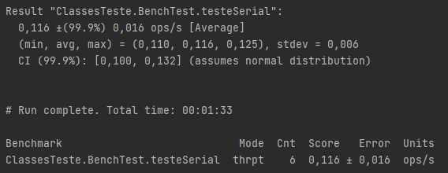

O método foi executado com o modo throughput com menos de 1 operação por segundo, com um intervalo de confiança de 99,9%, variação de 0,100 a 0,132 operação por segundo também foi possível notar que o método apresentou taxa de erro de 0,016 operações por segundo.

* 1. Avaliação com Macrobenchmark

<Mostrar o setup do teste do Jmeter. Inserir resultados dos testes com o Jmeter e discutir os resultados. Inserir gráfico com Número de Threads vs Throughput e discutir os resultados. **Observação: lembrar de realizar os testes de JMeter utilizando três GCs: G1, ZGC e Shenandoah. Aproveitar este momento para usar o JFR para fazer o profile das aplicações**>

* 1. Avaliação de Profile

<Descrever uma análise do profile com o JFR e JMC. Mostrar dados de Hot methods, threads, contenção e dados do GC. Apresentar e discutir eventuais gargalos>

1. **Descrição da Implementação Concorrente - Abordagem Mutex/Semáforo (Vale 4.0)**
   1. Descrição

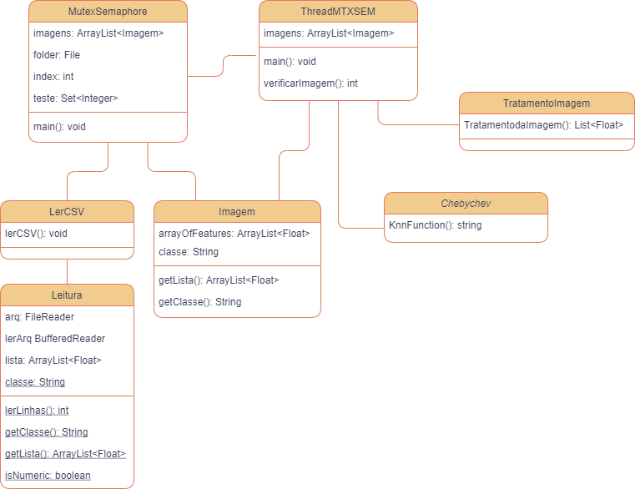

A primeira abordagem concorrente foi realizada utilizando semáforo, onde o semáforo controla o acesso a região critica que é o arquivo(imagem) que vai ser processado naquele momento pela thread, cada thread precisa percorrer a pasta do dataset processando as imagens, para isso, quando uma thread acessa um arquivo através de um indice, esse indice é bloqueado e então o algoritmo armazena o valor do indice e depois incrementa para poder liberar o acesso.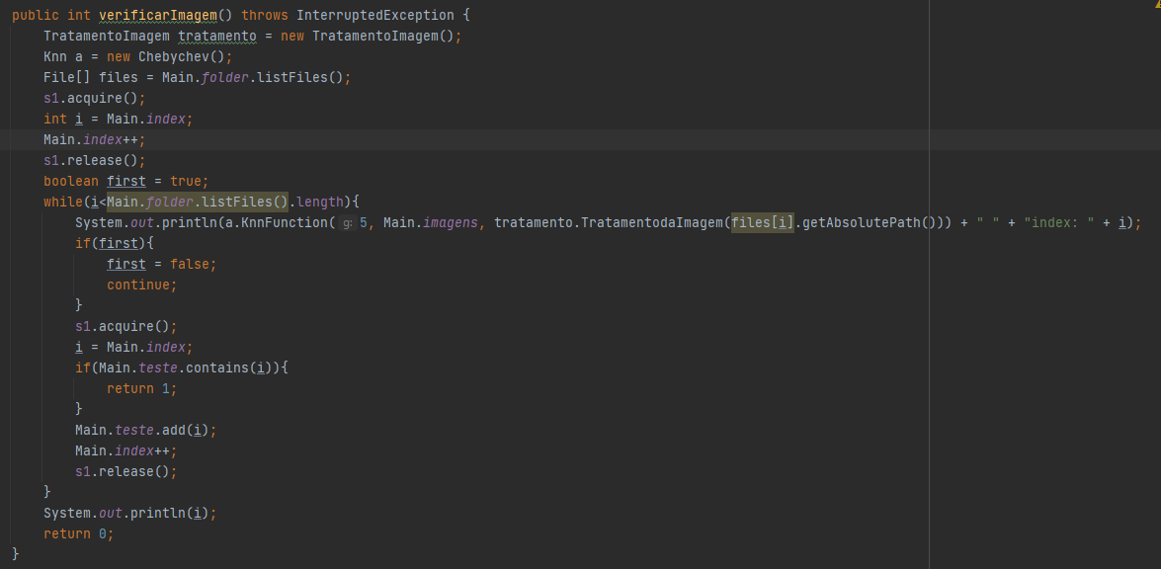

O indice é uma variável estática que está instanciada na classe Main

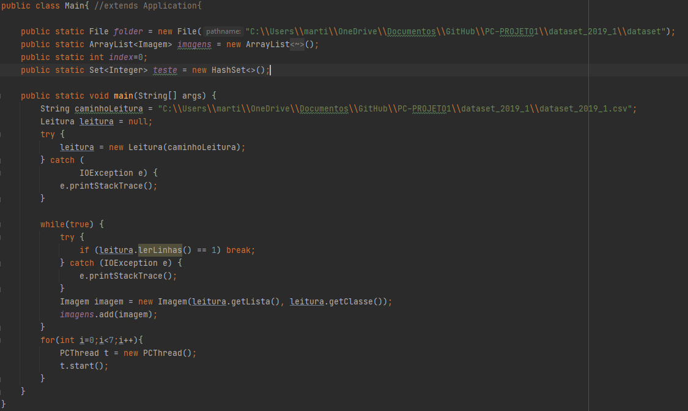

* 1. Avaliação com Microbenchmark

<Descrever setup dos testes. Inserir resultados dos testes com o JMH e discutir os **resultados comparando** com os resultados das soluções anteriores. Mostrar tabela de resultados e comparação via tabela>

Assim como a implementação serial, o teste foi realizado com os métodos concurrency init e init, e apresentaram os seguintes resultados:

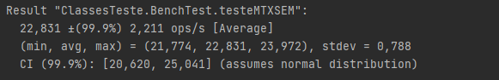

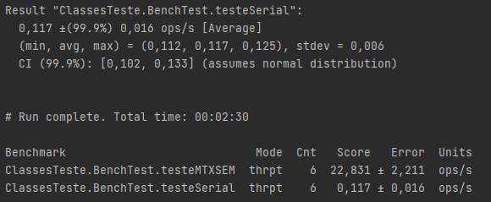

Vemos que a implementação concorrente, com mutex/semáforo, teve 22,831 operações por segundo com 99% de confiança com variação entre 20,060 e 25,041 vezes por segundos. Notou-se uma evolução de mais de 20 vezes comparado ao algoritmo implementado serialmente.

* 1. Avaliação com Macrobenchmrk

<Mostrar o setup do teste do Jmeter. Inserir resultados dos testes com o Jmeter e discutir os resultados. Inserir gráfico com Número de Threads vs Throughput e discutir os resultados. Incluir comparação no gráfico com as abordagens anteriores. **Observação: lembrar de realizar os testes de JMeter utilizando três GCs: G1, ZGC e Shenandoah. Aproveitar este momento para usar o JFR para fazer o profile das aplicações**>

* 1. Avaliação de Profile

<Descrever uma análise do profile com o JFR/JMC e discutir os resultados comparando com os resultados das soluções anteriores. Mostrar dados de Hot methods, threads, contenção e dados do GC. Apresentar e discutir eventuais gargalos>

1. **Descrição da Implementação Concorrente - Abordagem Atomic/Volátil (4.0)**
   1. Descrição

<Descrever através de um diagrama de classes e trechos de código a implementação concorrente. Enfatizar qual parte do código e qual o percentual de código concorrente>

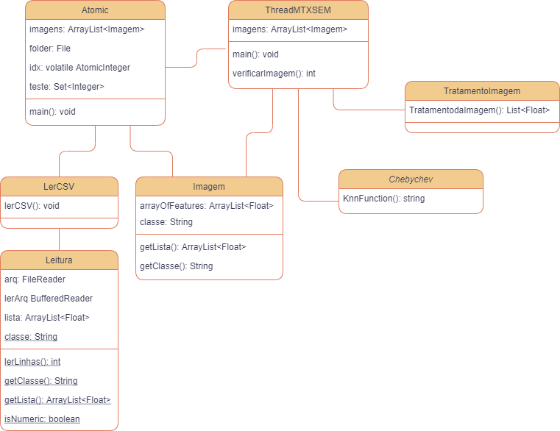

* 1. Avaliação de Condição de Corrida

<Descrever as regiões críticas do algoritmo e mostrar através de testes do JCStress que tais regiões são thread-safe. Mostrar tabela de resultados>

* 1. Avaliação com Microbenchmark

<Inserir resultados dos testes com o JMH e discutir os resultados comparando com os resultados das soluções anteriores. Mostrar tabela de resultados>

Por fim temos o teste com o JMH da implementação concorrente através de visibilidade e variáveis atômicas:

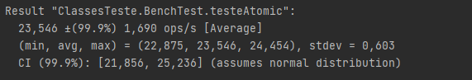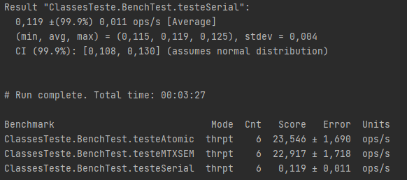

Onde podemos observar que foram realizadas 23,546 operações por segundo, superando as 22,917 da implementação anterior, a variação esteve ente 21,856 e 25,236 vezes por segundo e 1,69 operações de erro por segundo, o que mostra que com a variável atômica conseguiu mais eficiência e menos erro.

* 1. Avaliação com Macrobenchmark

<Inserir resultados dos testes com o Jmeter e discutir os resultados comparando com os resultados das soluções anteriores. Mostrar resultados de Throughput. **Observação: lembrar de realizar os testes de JMeter utilizando três GCs: G1, ZGC e Shenandoah. Aproveitar este momento para usar o JFR para fazer o profile das aplicações**>

* 1. Avaliação de Profile

<Descrever uma análise do profile com o JFR/JMC e discutir os resultados comparando com os resultados das soluções anteriores. Mostrar dados de Hot methods, threads, contenção e dados do GC. Apresentar e discutir eventuais gargalos>

1. **Discussão (Vale 1.0)**

O trabalho desenvolvido teve o intuito de praticar e aprender a programar de forma concorrente, permitindo que os algoritmos desenvolvidos fossem feitos e testados pelas ferramentas vistas em aula. Para realizar o tratamento das imagens do dataset utilizei a biblioteca openCV porém tive problemas de importar diretamente pelo maven, então tive que importar manualmente, e isso fez com que o mvn clean e install não funcionassem quando tinha alguma classe da biblioteca, porém com algum esforço ainda consegui rodar o teste do JMH.

Analisando os resultados oferecidos pelo JMH pude perceber que a implementação concorrente, tanto com mutex e semáforos quanto com visibilidade e variáveis atômicas ofereceram uma melhora significativa no tempo de execução do algoritmo, onde algumas vezes no meu computador, que possui 8 núcleos, a implementação com semáforo foi mais eficaz do que a com variável atômica e outras vezes foi o oposto, porém sempre mostrando ser bem mais rápido que a implementação serial.

Como lição, aprendi que o ganho de eficiência pode ser significativo em uma implementação serial, mas irá depender muito do hardware da sua máquina. Também aprendi que pode ser mais interessante utilizar visibilidade e variáveis atômicas do que mutex/semáforos pois elas evitam locks desnecessários. Outros aprendizados sobre condições de corrida, garbage collection e outros assuntos estudados não puderam ser testados por problemas de compatibilidade com o maven e o opencv instalado manualmente, portanto não irei comentar sobre.